Puzzles d'art
Activité autonome
Compétence : - Reproduire un assemblage à partir d’un modèle (puzzle). - Réaliser des compositions plastiques.
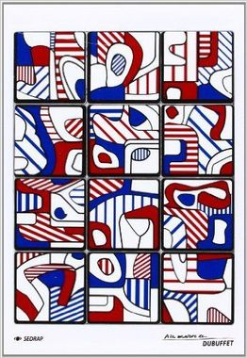  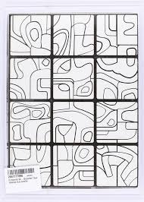  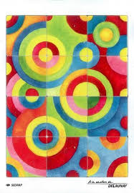  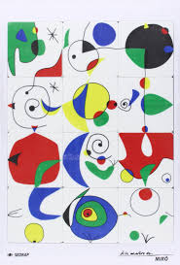
   |  |  |  | ✰ | ✰ | ✰ | ✰ | ✰ | Colorier "à la manière de..." sa composition photocopiée.
   |  |  | ✰ | ✰ | ✰ | ✰ | ✰ | Disposer les pièces avec le modèle placé à côté.
   |  | ✰ | ✰ | ✰ | ✰ | ✰ | Disposer les pièces par dessus le modèle en noir et blanc.
   | ✰ | ✰ | ✰ | ✰ | ✰ | Disposer les pièces par dessus le modèle en couleurs.
  ✰ | ✰ | ✰ | ✰ | ✰ | Placer librement les douze pièces carrées du puzzle.

Puzzles d'art
Activité autonome
Compétence : - Reproduire un assemblage à partir d’un modèle (puzzle). - Réaliser des compositions plastiques.
 |  |  |  | ✰ | ✰ | ✰ | ✰ | ✰ | Colorier "à la manière de..." sa composition photocopiée.
 |  |  | ✰ | ✰ | ✰ | ✰ | ✰ | Disposer les pièces avec le modèle placé à côté.
 |  | ✰ | ✰ | ✰ | ✰ | ✰ | Disposer les pièces par dessus le modèle en noir et blanc.
 | ✰ | ✰ | ✰ | ✰ | ✰ | Disposer les pièces par dessus le modèle en couleurs.
✰ | ✰ | ✰ | ✰ | ✰ | Placer librement les douze pièces carrées du puzzle.

Puzzles d'art
Activité autonome
Compétence : - Reproduire un assemblage à partir d’un modèle (puzzle). - Réaliser des compositions plastiques.
 |  |  |  | ✰ | ✰ | ✰ | ✰ | ✰ | Colorier "à la manière de..." sa composition photocopiée.
 |  |  | ✰ | ✰ | ✰ | ✰ | ✰ | Disposer les pièces avec le modèle placé à côté.
 |  | ✰ | ✰ | ✰ | ✰ | ✰ | Disposer les pièces par dessus le modèle en noir et blanc.
 | ✰ | ✰ | ✰ | ✰ | ✰ | Disposer les pièces par dessus le modèle en couleurs.
✰ | ✰ | ✰ | ✰ | ✰ | Placer librement les douze pièces carrées du puzzle.

